Algoritmo: Realizar una publicacion en Instagram.

* Premisas:
  + Tienes una cuenta de instagram.
  + Tienes Instagram descargado en tu telefono.
  + Tienes telefono.
  + Tienes conexión a internet.
  + Tienes la foto guardada en el telefono.
  + Sabes que publicacion realizaras.
  + Sabes como hacer una publicacion.
  + Sabes usar Instagram.
* Instrucciones
  1. Abres Instagram en tu telefono. (no requiere datos)
  2. Inicias sesion ingresando tus credenciales. (requiere correo electronico y la contraseña)
  3. Te diriges al icono de “Crear”. (no requiere datos)
  4. Buscas la publicacion que vas a realizar. (requiere la foto en cuestion)
  5. Realizas las ediciones, si son necesarias. (no requiere datos)
  6. Realizas un comentario, si es necesario. (no requiere datos)
  7. Procedes a subir la publicacion. (no requiere datos
* Captura de pantalla del problema 10:

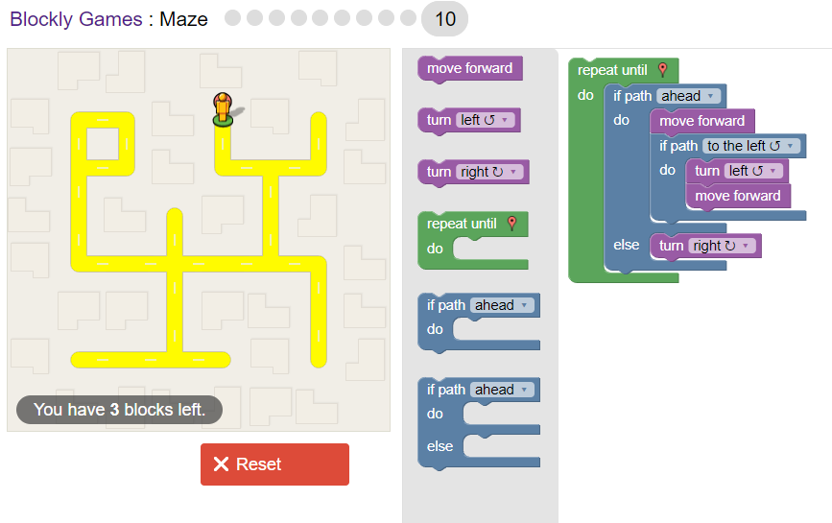

* Captura de pantalla del código en C++

